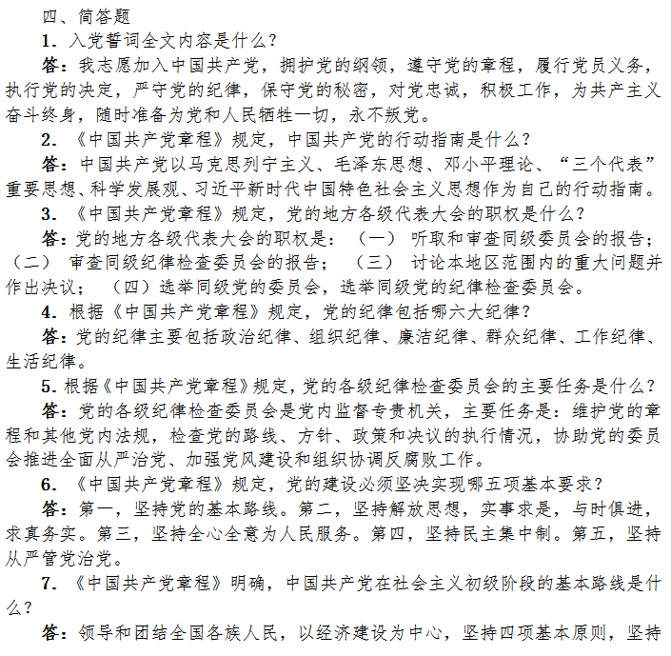

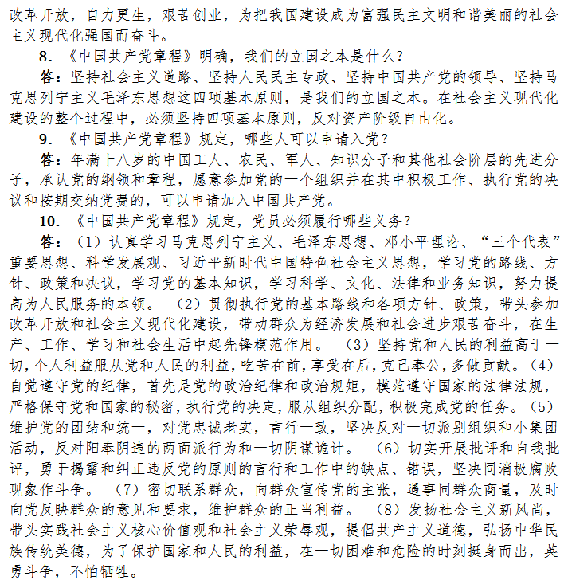



1.党的性质？

答：中国共产党是中国工人阶级的先锋队，同时是中国人民和中华民族的先锋队，是中国特色社会主义事业的领导核心，代表中国先进生产力的发展要求，代表中国先进文化的前进方向，代表中国最广大人民的根本利益。

2.党的指导思想？

答：中国共产党以马克思列宁主义、毛泽东思想、邓小平理论、“三个代表”重要思想、科学发展观、习近平新时代中国特色社会主义思想作为自己的行动指南。

3.中国共产党在社会主义初级阶段的基本路线？

答：领导和团结全国各族人民，以经济建设为中心，坚持四项基本原则，坚持改革开放，自力更生，艰苦创业，为把我国建设成为富强民主文明和谐美丽的社会主义现代化强国而奋斗。

4.如何端正入党动机？

答：

1).入党动机是指个人要求入党的内在原因和真实目的，是推动人们争取入党的精神力量。

2).正确的入党动机概括地说是为了献身共产主义事业，更好的为人民服务。

3).**认真学习马克思主义、毛泽东思想等理论，努力树立正确的入党动机。**一个人入党的动机是不是正确，往往同他对共产主义事业和无产阶级政党的认识正确不正确、深刻不深刻有直接关系。马克思主义科学地阐述了上述问题，只有认真学习这些理论，才能树立正确的入党动机。

4).**通过实践不断端正入党动机。**要求入党的同志仅有入党的迫切还不够，还必须见诸于行动，在实践中不断用切身体验来深化对党的认识，从而进一步端正自己的入党动机。

5).**要主动接受党组织的培养教育，在克服错误的入党动机中不断树立正确的入党动机。**扩有些人在争取入党的过程中，入党动机往往会掺杂一些不纯的内容。有这样思想的人应该主动靠拢党组织，在党组织和党员的帮助下，不断克服不纯的入党动机。

6).要求入党的同志还应懂得，端正入党动机，不是入党前一时的问题，而是一辈子的事情。每个要求入党的同志都要长期的检查自己做党员的动机，克服那些不正确的思想。

5.成为中国共产党党员的基本条件是什么？

答：

1). 中国共产党党员是中国工人阶级的有共产主义觉悟的先锋战士。

2). 中国共产党党员必须全心全意为人民服务，不惜牺牲个人的一切，为实现共产主义奋斗终身。

3). 中国共产党党员永远是劳动人民的普通一员。除了法律和政策规定范围内的个人利益和工作职权以外，所有共产党员都不得谋求任何私利和特权。

6.“十四五”时期有何重要意义？

答：”十四五”时期是我国全面建成小康社会、实现第一个百年奋斗目标之后，乘势而上开启全面建设社会主义现代化国家新征程、向第二个百年奋斗目标进军的第一个五年。